МИНИСТЕРСТВО НАУКИ И ВЫСШЕГО ОБРАЗОВАНИЯ РОССИЙСКОЙ ФЕДЕРАЦИИ

ФЕДЕРАЛЬНОЕ ГОСУДАРСТВЕННОЕ АВТОНОМНОЕ ОБРАЗОВАТЕЛЬНОЕ УЧРЕЖДЕНИЕ ВЫСШЕГО ОБРАЗОВАНИЯ

«МОСКОВСКИЙ ПОЛИТЕХНИЧЕСКИЙ УНИВЕРСИТЕТ»

(МОСКОВСКИЙ ПОЛИТЕХ)

**«РАСЧЁТ РЕДУКТОРА»**

Курсовой проект по дисциплине «Компьютерное проектирование деталей машин»

по направлению 09.03.01 Информатика и вычислительная техника

Образовательная программа (профиль)

«Интеграция и программирование в САПР»

Студентка: Киселёва Алина Николаевна

группа: 211-324

Преподаватель: Толстиков А.В., к.т.н.

Москва, 2023

# ЗАДАНИЕ

Имеются исходные данные: кинематическая схема привода (Рисунок 1), тяговое усиление на цепи, скорость движения цепи, диаметр барабана, вид передачи, срок службы привода. Используя представленную информацию, спроектировать редуктор. Вариант 10-4.

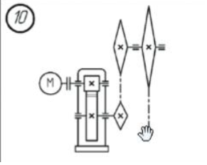

Рисунок 1- Кинематическая схема привода

Нагрузка — постоянная;

Вид передач — не реверсивные;

Срок службы привода — 10 лет при работе в одну смену;

Срок службы подшипников — 20000 часов;

Диаметр барабана — D = 0.4м

Тяговое усилие на цепи — F = 6 кН

Скорость движения цепи — v = 0.9 м/c

Оглавление

ЗАДАНИЕ 2

Кинематический расчет 4

Расчет закрытой передачи 8

Расчет открытой передачи 13

Расчет и конструирование валов 16

Компановка 25

Лира 26

Расчет на жесткость тихоходного вала 28

Inventor 28

СПИСОК ИСТОЧНИКОВ 32

# Кинематический расчет

*Выбор электродвигателя*

*Общий КПД привода  = произведению частных КПД:*



*КПД закрытой передачи (цилиндрического редуктора)*



*КПД открытой передачи (цепной)*



*КПД муфты*



*КПД одной пары подшипников качения*

**

*Требуемая мощность электродвигателя:*

*кВт*

*()*

*где  - мощность на валу рабочего органа привода, кВт*

*Требуемая частота вращения вала электродвигателя:*

**

* - возможное среднее рекомендуемое передаточное число привода:*





**

**

*В соответствии с требуемой мощностью электродвигателя -  и требуемой частотой вращения вала - электродвигателя выбираем по таблице электродвигатель АИР132S8*

*АИР160S8*

*Исполнение - IM1081*

*Мощность - 7.5 кВт*

*Частота вращения - 727 об/мин*

*=2.2*

*Диаметр вала - мм*

*Определение общего передаточного числа  привода и разбивка его между отдельными ступенями*

*При известных характеристиках электродвигателя общее передаточное число:*



*(рад/c)*

**

*Также:*

*Делаем вывод:*

*Передаточное число закрытой передачи*

**

*= *



*Передаточное число открытой передачи*

**

*Определение угловых скоростей валов привода*

*Угловая скорость первого вала - (рад/c)*

*Угловая скорость второго вала - (рад/c)*

*Угловая скорость третьего вала - (рад/c) = *

*Определение частот вращения валов*













*Определение мощностей на валах привода*









*Определение вращающих моментов на валах привода *









*Анализ результатов кинематического расчета привода*

* =    = *

* =  *

* =    = *

*  = *

# Расчет закрытой передачи

*Вращающий момент :*

* *

* *

*Угловая скорость:*

**

**

*Частота вращения:*

**

**

*Передаточное число:*

**

*Выбор материала зубчатых колес, назначение упрочняющей обработки и определение допускаемых напряжений*

*Определяем размеры заготовок:*





**

**

*Материал колеса:* ***сталь 45Л****, литье, термообработка - нормализация, диаметр заготовки: свыше 300 мм*

*Твердость *

*Предел прочности *

*Предел текучести *

*Допускаемое контактное напряжение для зубчатого колеса*

**

*Допускаемое напряжение изгиба для зубчатого колеса*

**

**

*Материал: Сталь 40, прокат,*

**

**

**

*Термообработка - улучшение*

*Допускаемое контактное напряжение для зубчатого колеса*

**

*Допускаемое напряжение изгиба для зубчатого колеса*

**

**



*Коэффициент нагрузки *

*Коэффициент ширины колеса по межосевому расстоянию*

**



**

**

*Нормальный модуль зацепления*

*округлим до 1.25*

**





*Суммарное число зубьев шестерни и колеса*

**











*Расхождение*

*%*







*Проверка*

**

*Диаметры окружностей и выступов*

*Диаметры окружностей впадин*

**

**





*Определим ширину зубчатых колес*

**

**





*Проверочный расчёт*





*- 8 степеней точности*









*Проверим условие прочности*





*<10%*

*Условие выполнено*













*<*







*Определим коэффициент нагрузки*





*МПа*

*<*







*Определяем окружные силы*





*Определяем радиальные силы*





*Определим силы нормального давления*





# Расчет открытой передачи

*Исходные данные*

*T на меньшей звездочке*

*T на большей звездочке*





*Частота вращения ведущей звездочки*

*Частота вращения ведомой звездочки*





*Мощность на ведущей звездочке*

*Мощность на ведомой звездочке*



**

*Передаточное число открытой цепной передачи*















<3%























*Выбор цепи роликовой однорядной*



















Проверим условие обеспечения износостойкости цепи

При шаге цепи мм -> 





















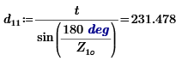

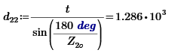











*Проверка коэффициента запаса прочности*

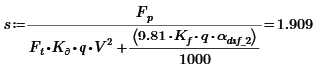







*Определение силы, действующие на валы*





# Расчет и конструирование валов

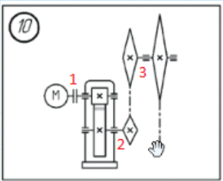

*На схеме видно, вал 1 - быстроходный; вал 2 - тихоходный*

*Быстроходный вал*



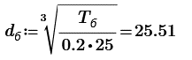

*АИР160S8*

*Исполнение - IM1081*

*Мощность - 7.5 кВт*

*Частота вращения - 727 об/мин*

*=2.2*

*Диаметр вала - мм*





*Ближайшее значение по таблице:*

* *

*Диаметр под подшипник . мм*

*Диаметр заплечика примем* *мм*

*Зацепление через шпонку, шестерня отдельная деталь* *мм*





*Подшипники ГОСТ 8338-75 309*

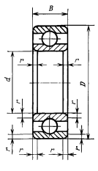













*Длина участка под правым подшипником*



*Рисунок 4 - Конструкция подшипника*

*Тихоходный вал*

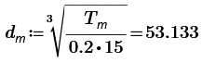



Примем  мм мм















*Подшипник ГОСТ 8338-75 312*













*Длина участка вала под ступицу*



*Длина участка вала под подшипник*



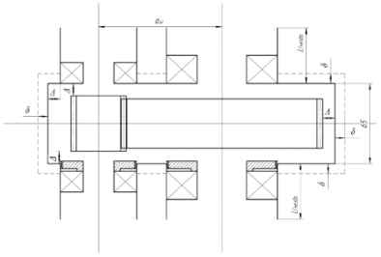

*Рисунок 5 - Схема компоновки*

*Выбор подшипников в КОМПАС-3D*

*Для быстроходного вала*

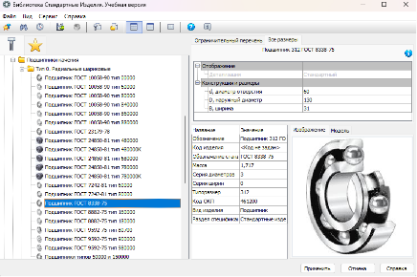

*Для тихоходного вала*

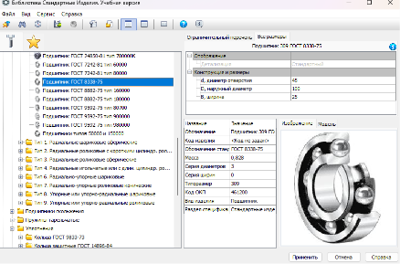

*Расчет зубчатого колеса*

*Параметры*

*Значения*





























*Выбор шпонок*

*Шпонка для зубчатого колеса, соединение с зубчатым колесом*

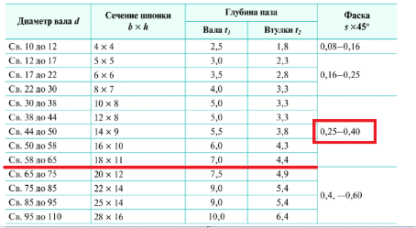

*Шпонка для шестерни, соединение с шестерней*

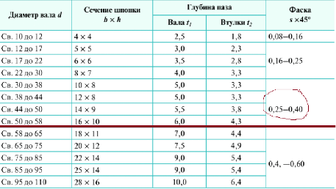

*Корпус редуктора*

*Диаметр фундаментальных болтов*

*Толщина стенки редуктора*







*Диаметр болтов у подшипников*



*Диаметр болтов на фланце корпуса*

*Диаметр штифтов*





*Длина подшипниковых гнезд:*

*Окружная скорость*







*Крышки торцевые(накладные)*

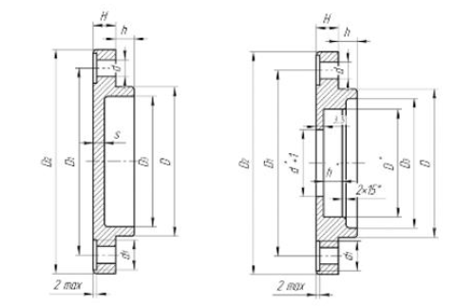

*Рисунок 7 - Конструкция торцевых (накладных) крышек*

*Крышки быстроходного вала*



















*- от 5 до 30*





*Крышки для тихоходного вала*



















*- от 5 до 30*





# Компановка

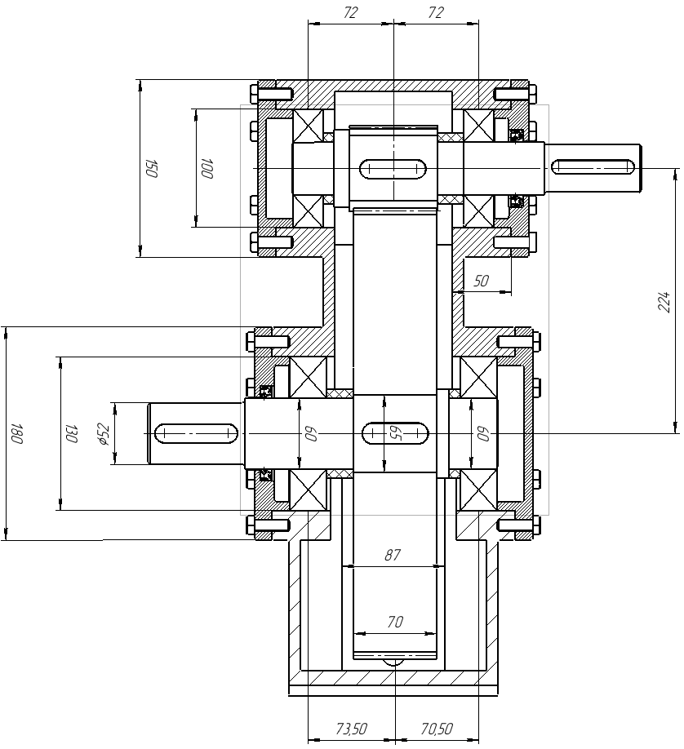

Рисунок 8 – Компоновка редуктора

# Лира

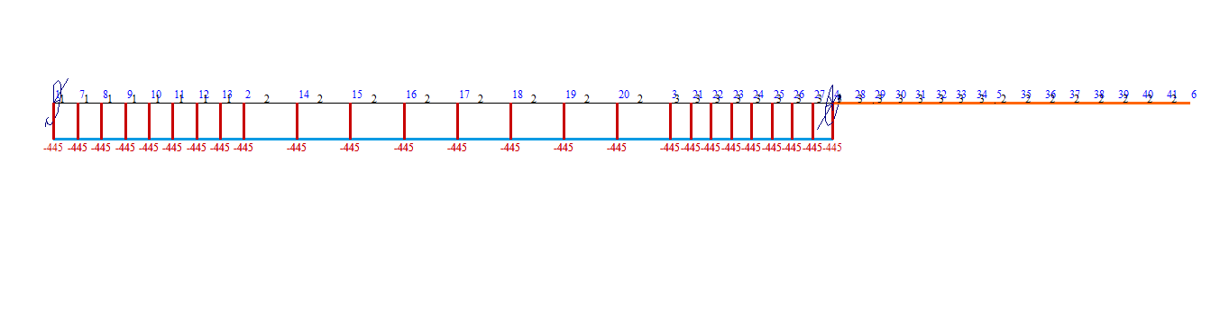

Рисунок 9 – Эпюра Mx

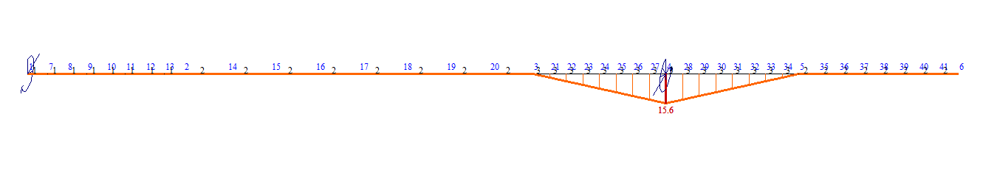

Рисунок 10 – Эпюра My

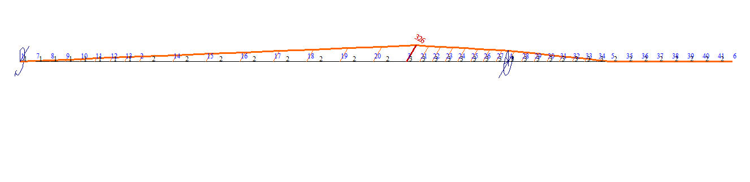

Рисунок 11 – Эпюра Mz

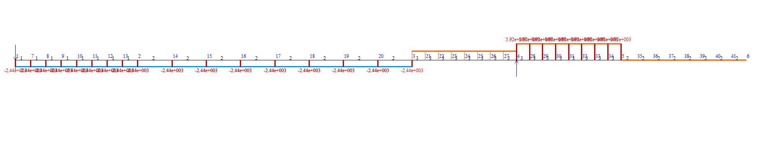

Рисунок 12 – Эпюра Qy

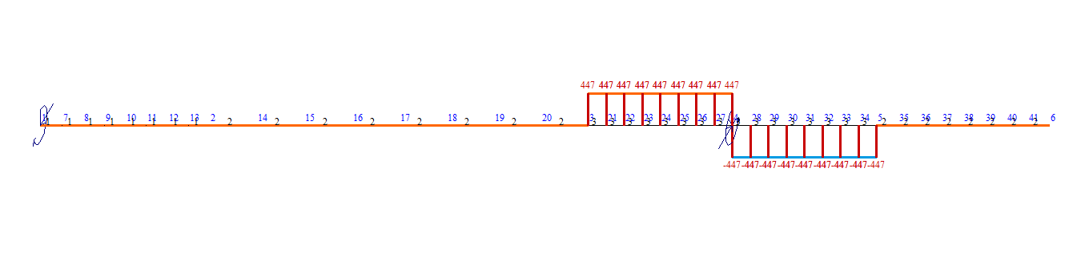

Рисунок 13 – Эпюра Qz

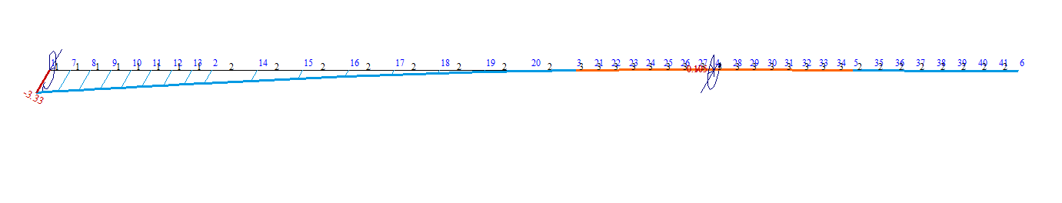

Рисунок 14 – Эпюра fy

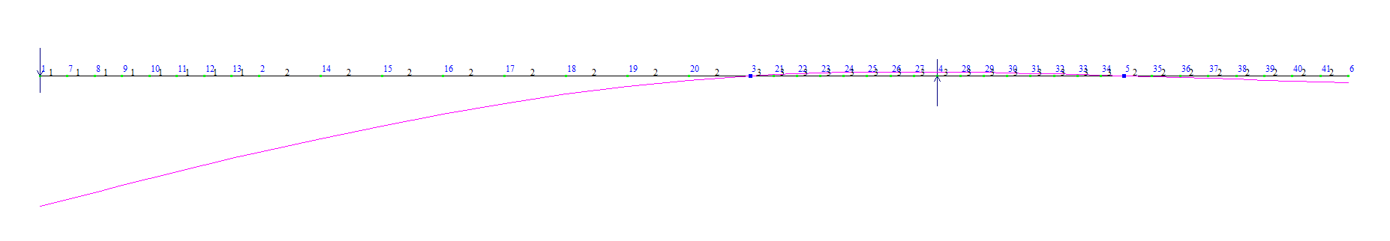

Рисунок 15 – Эпюра перемещений

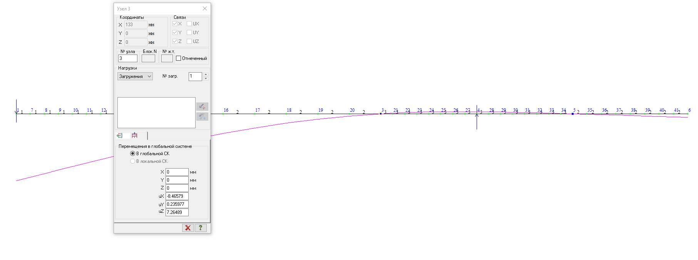

Рисунок 16 – Эпюра перемещений на левой опоре

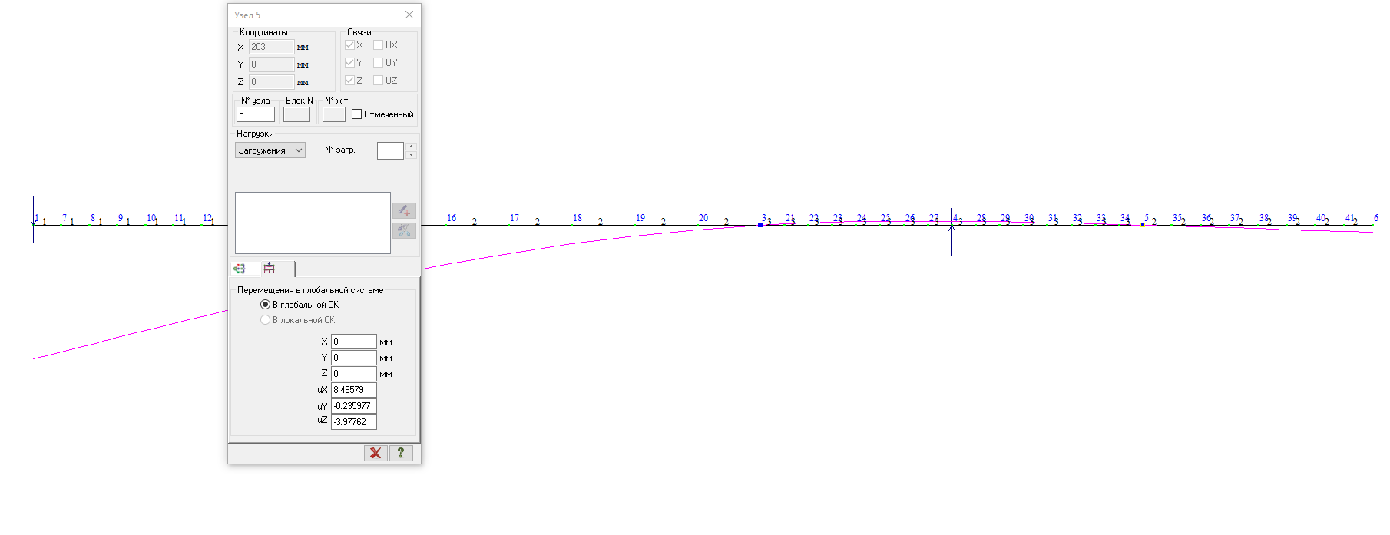

Рисунок 17 – Эпюра перемещений на правой опоре

# Расчет на жесткость тихоходного вала







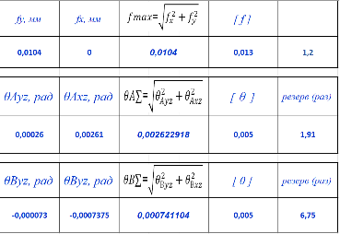

# Inventor

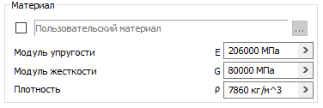

Рисунок 18 – Параметры при расчете

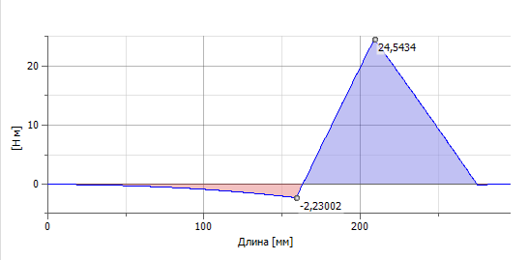

Рисунок 19 – Эпюра My

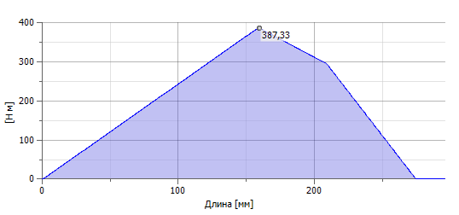

Рисунок 20 – Эпюра Mz

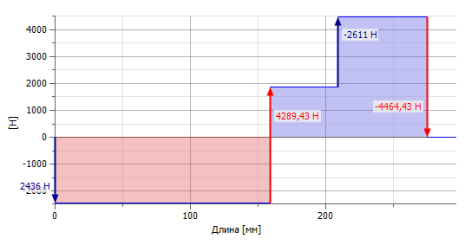

Рисунок 21 – Эпюро Qy

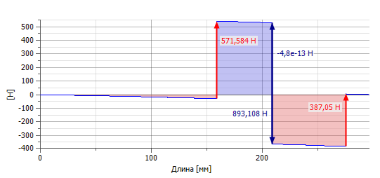

Рисунок 22 – Эпюра Qz

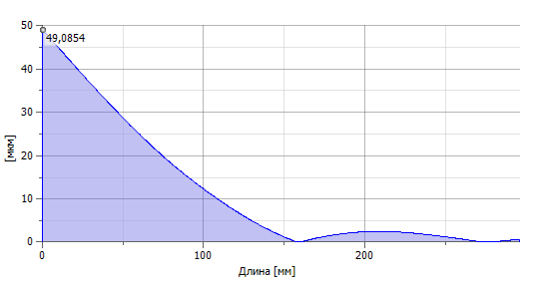

Рисунок 23 – Эпюра fy

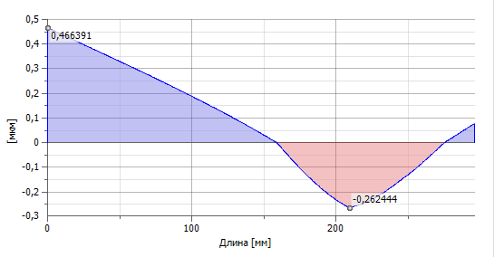

Рисунок 24 – Эпюра fz

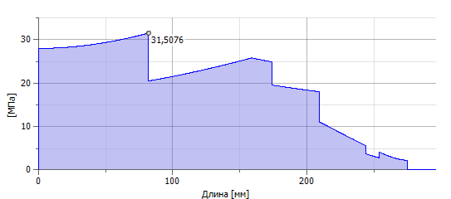

Рисунок 25 – Эпюра приведенного напряжения

# СПИСОК ИСТОЧНИКОВ

1. Чернавский, С. А. Курсовое проектирование деталей машин: учеб. пособие / С. А. Чернавский, К. Н. Боков, И. М. Чернин и др. - 3-е изд., перераб. и доп. - М.: ИНФРА-М, 2014. - 414 с.; ил. ISBN978-5-16-004336-4.

2. Дунаев, П. Ф. Конструирование узлов и деталей машин: учеб. пособие для студ. техн. спец. вузов / П. Ф. Дунаев, О. П. Леликов. - 8-е изд., перераб. и доп. М.: Издательский центр «Академия», 2004. - 496 с. ISBN5- 7695-1041-2.

3. Дунаев П. Ф. Детали машин. Курсовое проектирование: учеб. пособие для машиностроит. спец. учреждений среднего профессионального образования / П. Ф. Дунаев, О. П. Леликов. - 5-с издание, дополн. - М.: Машиностроение, 2004. - 560 с., ил. ISBN5-217-03253-7

4. Шейнблит, А. Е. Курсовое проектирование деталей машин: учеб. пособие. Изд-е 2-е. перераб. и дополн. - Калининград: Янтар. сказ, 2002. - 454 с.: ил., черт. - Б. ц.

5. Цехнович, Л. И. Атлас конструкций редукторов: учеб. пособие для технических вузов / Л. И. Цехнович, И. П. Петриченко. - 2-е изд., перераб. и доп. - Киев.: Вища школа, 1990. - 150 с.: ил. ISBN5-11-002156-2.

6. Решетов, Д. Н. Детали машин: Атлас конструкций: учеб. пособие для студентов машиностроительных специальностей вузов. В 2-х ч. / Б. А. Байков, В. Н. Богачев, А. В. Буланже и др.: Под общ. ред. д-ра техн. наук проф. Д. Н. Решетова. - 5-е изд. перераб. и доп. - М.: Машиностроение, 1992. - 352 с.: ил. ISBN5-217-01507-1.

7. Курмаз, Л. В. Детали машин. Проектирование: справочное учебнометодическое пособие / Л. В. Курмаз, А. Т. Скойбеда. - 2-е изд., испр.: - М.: Высш. Шк., 2005. -- 309 с.: ил. ISBN5-06-004806-3.